

ゆめ
広場


主催：吉川町公民館
２０２5

公民館の窓口に受付箱を設置しますので、申込書を入れてください。


※必ずお読みください。
申込み多数の場合は抽選となります。7月1日（火）に行います。
前回より連絡させていただいていますが、選に漏れた方のみにハガキ連絡させていただきますのでご注意ください。
※）ご不明な方は公民館（72-1577）に問い合せてください。


日 時 ：７月５・１２・２６(土)９：００～１０：００
場 所 ：吉川町公民館 研修室 指導者：岡田 えつこさん
参加費：２００円(保険料初回のみ) ※運動できる服そうで来てね。
募集人数：１５人 持ち物：タオル お茶 体育館シューズ




日 時 ： ７月２９日(火) 出発 ９：００ 帰館 １５：００
場 所 ：生きているミュージアム「ニフレル」大阪吹田千里万博公園
参加費： １，５００円（保険料・利用料) 募集人数：４０人
持ってくるもの: お弁当、お茶、おやつ、汗ふきタオル、帽子
飲み物（多めに） ※基本的には屋内で居る時間が長いです。
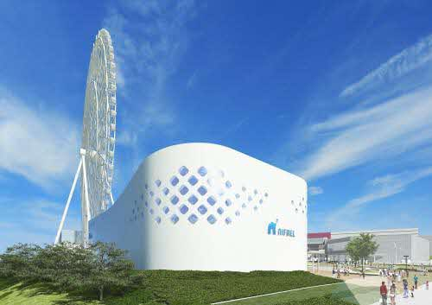
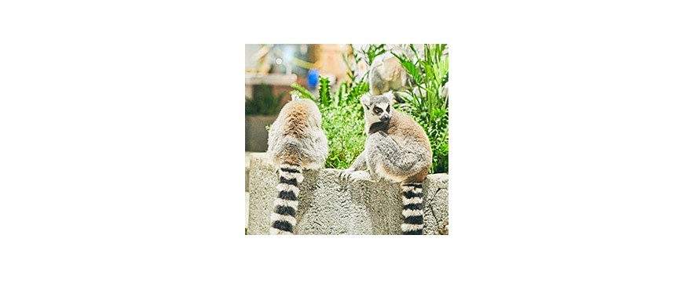

日 時 ： ８月６日(水) 午前 9：00～12：00 （１年～３年）
午後13：00～16：00 （4年～6年）
場 所： 吉川町公民館 研修室 指導者：片寄 知子さん
参加費： １００円（保険料) 募集人数：各１５人
持ってくるもの: 画用紙（下書きしたもの）・水彩絵の具・クレパス・お茶
新聞紙1日分・捨ててもいいタオル・筆記用具・油性サインペン等



ふりがな  氏名 |  | ( )学校 ( )年  生年月日（H 年 月 日）年齢（ ）歳 男・女  住所〒 三木市吉川町
保護者氏名 |  | 日中連絡のつく電話番号（必ず記入してください）  Tel
参加希望の教室に○を付けてください。  （いくつでもＯＫ！） | - ② 午前・午後 ③ ④
日 時： ８月 ２１日(木) 公民館集合９時45分 （終了 １５時３０分の予定）
場 所： 吉川町公民館内 参加 費： １５００円（保険料・材料費・お弁当代等） 募集人数：４０人
持ってくるもの：お茶、手ふきタオル
ワークショップに必要なもの（下のワークショップの内容をご覧ください）
お昼ご飯は不要です。みんなでどんがらりんのお弁当（からあげ）を食べましょう！（アレルギーについてはお問い合わせください）公民館で１日楽しく過ごしませんか？
当日のワークショップの内容です。
（２班に分かれて午前と午後に両方体験します。）



≪タイムスケジュール≫

9：45～11：30 ワークショップ
11：45～12：30昼食（どんがらりん弁当）
12：45～14：30 ワークショップ
14：45～15：30スーパーボウルすくい
※“めだかすくい”があるかも？
ビンゴ大会もあるよ！

１）“えん日”をたのしもう！！
持ち物：こちらですべて用意します。
どんな“あそび”があるのかな？



５

２）“フルーツ大福”を作ろう！！
持ち物：エプロン・三角巾・手拭きタオル
マスク


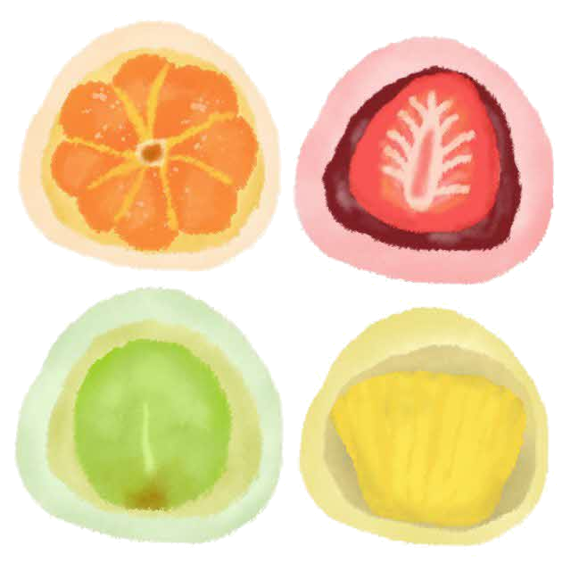

- 活動中に発生した事故、傷害については、傷害保険内での対応と主催者側で応急処置を行いますが、それ以上の責任は負いかねますのであらかじめご了承ください。
- 教室開催中に撮影した写真は、公民館だより、公民館ホームページ、その他冊子やチラシに掲載することがありますのでご了承ください。
- やむを得ずキャンセルする場合、早めに連絡してください。
- 緊急を要する場合の連絡先として、携帯電話番号をお知らせください。
- 三木市に暴風・大雨警報などが発令された場合、事業は中止です。


注 意 事 項

問い合わせ先：吉川町公民館
０７９４－７２－１５７７



